Reseñas en bares y restaurantes
NoFakes y @SoyCamarero se posicionan contra las reseñas falsas en hostelería
- El 36% de las reseñas fraudulentas que se han intentado registrar en la aplicación están relacionadas con bares y restaurantes.
- Con NoFakes, sin ticket no hay reseña.

Madrid, 29 de marzo de 2023. El mundo de las reseñas ha adquirido una nueva magnitud debido a la demostrada relevancia que tienen en la popularidad de los negocios. Pese a que se están incentivando medidas para dotar a estas valoraciones de unos mínimos de credibilidad, lo cierto es que la desprotección de las empresas en los diferentes buscadores y plataformas los dejan a merced de comentarios y opiniones falsas o malintencionadas.

La hostelería es un sector que no es ajeno a la digitalización y, pese a que su servicio es principalmente presencial, deben su popularidad y reputación especialmente al posicionamiento de sus perfiles en diferentes webs y plataformas donde los usuarios suelen volcar su opinión.
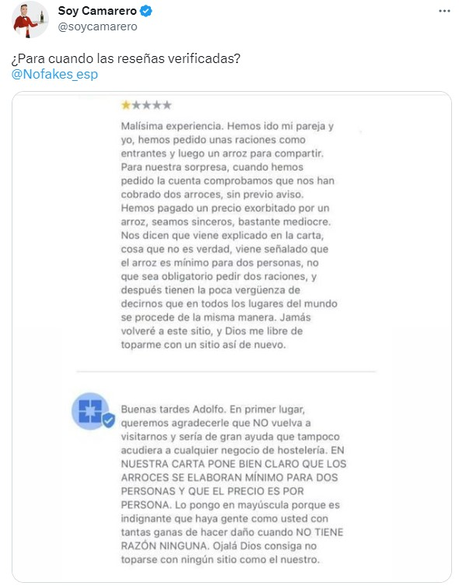
Según ha identificado NoFakes, empresa de certificación de reseñas, el sector de la hostelería es uno de los más afectados por esta mala praxis y, de todas las reseñas fraudulentas que se han intentado registrar en la plataforma, el 36% están relacionadas con bares y restaurantes.
Gracias a perfiles como el de Jesús Soriano, más conocido como @SoyCamarero por compartir contenido relacionado con el mundo de la hostelería, la viralización de las reseñas ha traspasado la frontera de las redes sociales. En muchos casos, con opiniones que rozan la irrealidad, poniendo en peligro el posicionamiento y la reputación de los comercios y afectando de igual modo a negocios y consumidores.
El problema reside en la falta de control sobre quién pone una reseña. Con todo un mercado fraudulento de compra y venta de reseñas falsas, disponible en cualquier buscador, actualmente se identifica un 55% de reseñas falsas en internet. Éstas se utilizan tanto para aumentar la reputación online de una empresa como para desprestigiar y perjudicar a la competencia o incluso el establecimiento de alguien que no te cae bien.
Certificación de reseñas: la solución para las fake reviews
Con el objetivo de aportar una solución y cumplir con la Directiva Ómnibus aprobada en 2022 que, entre otras cosas, persigue y sanciona las reseñas no verificadas, NoFakes ha desarrollado un proceso de certificación que comienza con la validación de un ticket de compra, lo que permite comprobar que se trata de un cliente real. Sin ticket, no hay reseña.
A esta solución, @SoyCamarero afirma, “me parece una idea brutal. Es algo que llevamos pidiendo a gritos todos los que trabajamos en este sector, ya que hasta ahora cualquiera puede reseñar restaurantes sin ni siquiera pisar el local, en muchos casos haciendo daño al trabajo de los demás y distorsionando la puntuación real del establecimiento”.
Según NoFakes, el sector de la hostelería es uno de los principales beneficiados en su proceso de criba de reseñas y es que un 24% de las reseñas a bares y restaurante que intentan subir a la plataforma son rechazadas directamente por el algoritmo desarrollado por esta empresa española.
Sin duda el sector de la restauración ha encontrado un aliado en la certificación de reseñas. Frente al pasatiempo de postear reseñas sin sentido, se han encontrado un muro que exige una prueba real de consumo. Aunque algunos siguen intentando compartir reseñas junto con fotos que no corresponden con el servicio disfrutado, el producto adquirido o incluso el mismo establecimiento, siendo éstas un 16% del total.
NoFakes se vale de la prueba de consumición, es decir el ticket de compra, como principal validación para subir una reseña, y no son pocos los que tiran de picaresca para intentar colar un ticket falso, modificado o extraído de un banco de imágenes (12%), un ticket con una antigüedad superior a 1 año (13%) o duplicado (14%), una fecha imposible de definir (4%) o una aportación completamente ilegible (5%).
Sobre NoFakes
NoFakes, una start-up del ecosistema Next Chance, es el sistema integral de captación, certificación y gestión de reseñas, que incorpora un programa de fidelización de usuarios y de viralización de las mejores reseñas. A partir de su innovador algoritmo de validación, desde 2022 permite a empresas y usuarios verificar reseñas online.

Visítanos en NoFakes.com

Para más información
Ruth Uris/ Nabil Abdelkader
nofakes.spain@bcw-global.com
Tfno: 618 074 286 / 662 527 007

